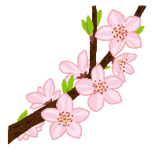

**通信　i・ストリーム　4月号（2024）　VOL .114**

VOL.62

VOL.62

文：小川 康成

こんにちは。桜が咲き始める季節になりました。4月を迎え入学式、入社式など

新しい仲間と新しい生活を迎えられる方も多いかと思います。

弊社でも取り扱い先である保険会社の担当者さんが異動になった会社が多く、新たな担当者さんとご挨拶などで必然的に気分も新しくなりました（笑）

新しい生活、新しい出会いの先がより多くの充実した日々になる事を願います。

**人とのコミュニケ―ションの取り方**

社会において人間関係は避けて通れない大切なものですが、ちょっとしたコツを知っているだけで周りの人と気持ちよくコミュニケーションが取れるものです。どれも**根本は相手への配慮や気配りの精神**が現れているもので、会社の代表であり社会人でもある私なりに気を付けていることをいくつかご紹介いたします。

1. **挨拶は２回。**職場に入るときに全体へ向かって「おはようございます」と

大きな声で言うのはもちろんですが、自分の机に行くまでに改めて周りの人に

「おはようございます」と挨拶する事で、朝から職場も気分良くスタートできます。

相手の顔を見て挨拶するのがコツです。

1. **話すときは顔を上げて相手に体全体を向ける。**聞こえていても聞こえていることを相手に伝えないと相手は不安になります。会話の基本は相手の方を向き、相手の顔を見ながら行う事で双方向のコミュニケーションとなり、「あなたの話を聞いているよ」というサインを体全体で表現する事が大切です。
2. **コミュニケーションは体全体で取るもの。**メラビアンの法則は有名ですがコミュニケーションにおいて大切なのは、視覚情報(Visual)、聴覚情報(Vocal)、言語(Varval)の

３要素でそれぞれ**視覚５５、聴覚３８、言語７**の伝達割合と言われます。

**視覚**（服装、身だしなみ、姿勢、表情、態度、行動）

**聴覚**（明るく、落ち着いた、耳に心地よいトーンの声）

**言語**（理路整然、説得性のある言葉）　「人は見かけが９割」

1. 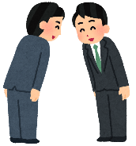**お礼は３回伝える。**誰かにお世話になったり、頂き物をした時は、その場で

１回目のお礼、翌日改めて２回目のお礼、後日お会いした時などに３回目の

お礼を伝える。**３回御礼**を心がけています。

「受けた恩は石に刻め、かけた情けは水に流せ」

1. **連絡や報告はこまめに行う。**何かを行う時、周りに一声かけたり、事前に知らせておくことで周りや相手も準備や心づもりが出来ます。ちょっとした周りへの気配りが物事をスムーズに進行させ周りとの人間関係もスムーズにします。

鈴木健二著「気配りのすすめ」という４００万部の大ベストセラーもありましたね。



いかがでしょう。どれもほんの少しだけ**相手の立場や状況、気持ちになって考えてみる**と自然にやってみようと思える事ではないでしょうか？

　昨今では「無駄ですよね」「意味がない」等、自己主観に基づく主張に遭遇する場面が増えた気がします。そういう時は、私も心の中でそっと「それはあなたの感想ですよね！」と

つぶやく事にしています。

新社会人には、少しでも相手目線になれる大人を目指して欲しいと願っております。

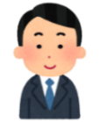

**〒489-0976　瀬戸市井戸金町422-1**

**電話(0561) 83-8111　　FAX(0561) 83-8131**

**ホームページ 　http://istream-web.jp**

**Ｅ-Ｍａｉｌ istream@istream-web.jp**

メンバー　近況報告

**ビックリな出来事**　　　　　　　　　　　　　　　　　　　　　　**西井　紗輝子**

先日、数日前に医療保険を提案していた友人がおりました。その時には、どのプランにするか１週間考えたいとのことで契約手続きは保留になっていましたが、突然電話があり「今、すごく体調が悪いんだけど、保険に加入する前に病院に行くと入りにくくなるよね？」と…。どういう状態なのか詳しく聞いたところ、手が痺れている、片目が見えづらい、気持ちが悪い、頭痛が酷いなどなど…。

私はすぐに脳梗塞だと思い、命には変えられないから今すぐ救急車を呼ぶ事を勧めましたが、呑気な友人は一旦寝てからそれでも体調が悪かったら自分で行くと…。私は一刻を争う事態だと思い、友人をなんとか説得し、救急車を手配しました。病院に到着し、検査をしたところやはり脳梗塞でした。

その後、お医者様にもう少し遅れていたら大変な事になっていたと言われたそうです。

今回、軽度の脳梗塞ですみましたが友人からは、「命を助けてくれて本当に感謝している。

提案したあの日に保険に入っていれば良かった。」と言われました。私もあの時にもう少し

強く契約を勧めていればと後悔が残りました。なぜならば脳梗塞になってしまうと緩和型

の医療保険でも当分の間は引受不可なので…。本当にいつ、何が起こるかわからないですね…友人の回復を祈るばかりです。

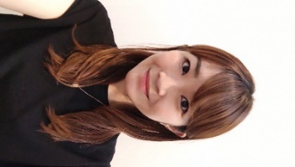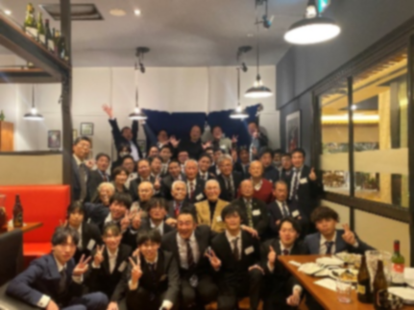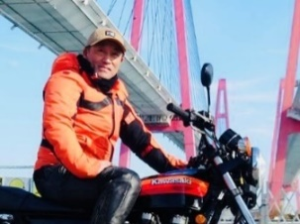

振り返れば、あのとんでもなく大変な経験が有ったから社会に出ても大変な事を乗り換えられてきた気がちょっぴりします。現役の頃とは違い、今は娘と一緒に街の道場へ通っていますが、大会出場や競技ではなく健康管理が主な目的になっています。

**皆様にも懐かしいけれど、戻りたくはない時代はありますでしょうか？？**

先日、大学時代に所属していた空手道部のOB総会に参加しました。７４年目を迎える部の為、OBも私よりはるかに年配の先輩から現役の学生まで年齢層の非常に幅広い総会になりました。現役時代は毎日の厳しい稽古（練習）と春夏秋冬に行われる一週間の合宿で、本当にもう十分という程お腹いっぱいでしたが、

何故かしんどかった時代ほど乗り越えた後は、1番懐かしく感じるのが不思議です。只だからと言って、もう一度厳しい稽古をやるかと言われると考えちゃいますが…

あと、卒業して何十年もたっていますが、気持ち的に学生時代の上下関係は変わらないもので、会場では普段日常生活では絶対使わない言葉の「押忍！」が自然と出てくるのにも我ながら苦笑いです。

**早い桜の開花予定が．．．　　　　　　　　　　　　　　　　　　　小川 真紀**

今年の2月は暑い日が続き「春1番」も吹き、桜の開花が3月中旬になるのでは？となっていましたが、その後に寒波や長雨で結局は例年より少し遅い開花日になりした。でも、4月の入学式や入社時に桜が咲いている景色になったので、良かったですね。

ただ、色々な対策が言われていますが、地球の温暖化はかなりの早いスピードで進んでいるように感じ、最近、過ごしやすい春や秋が短く、太陽が照りつける灼熱の夏やとても寒い冬が長いように感じませんか？その内に春は早く訪れるか？無くなり、梅雨を過ぎ、猛暑日の夏が長く続くなど、日本特有の良い「四季」が無くなるのではと思います。今後、桜の開花は3月初旬になり、満開は入学シーズンではなく、卒業シーズンの風景となり、桜に包まれた写真は卒業時の思い出になるかもしれません。

特に身体が暑さに慣れるまでの夏日のような気温予想の日は、暑さを感じる前に

エアコンや扇風機の使用、こまめな水分補給、屋外では帽子や日傘の使用、保冷剤や

冷たいタオルなどで体を冷やすなど、熱中症の予防に気を付けないといけませんね。

今年のこれからの気温はどうなるのでしょう、猛暑日が続かないと良いですね。

**OB総会　　　　～不適切だけど役に立つ？！～　　　　　小川　康成**